Prueba Técnica Data IFX

**OOP**

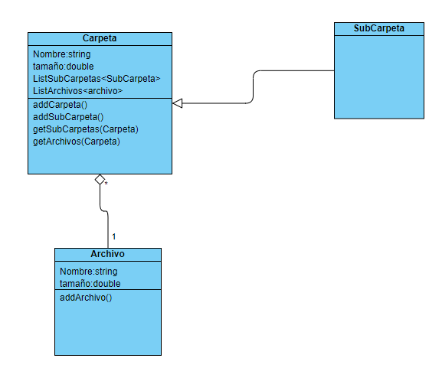

**Recursividad**

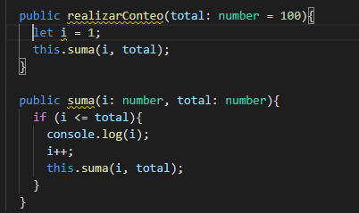

*public realizarConteo(total: number = 100){*

*let i = 1;*

*this.suma(i, total);*

*}*

*public suma(i: number, total: number){*

*if (i <= total){*

*console.log(i);*

*i++;*

*this.suma(i, total);*

*}*

*}*

**T-SQL**

1. **Modelo de tablas**

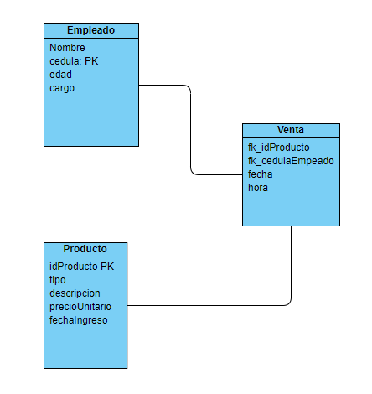

*Create PROCEDURE [dbo].[IngresarProducto]*

*@tipo nvarchar(20) = NULL,*

*@descripcion nvarchar(100)= NULL,*

*@precioUnitario INT= NULL*

*AS*

*BEGIN*

*IF (NOT EXISTS(SELECT * FROM Producto WHERE CONVERT (date, GETDATE())= CONVERT (date, fechaIngreso)) )*

*BEGIN*

*INSERT INTO Producto(tipo, descripcion, precioUnitario,fechaIngreso)*

*VALUES(@tipo, @descripcion, @precioUnitario,CONVERT (date, GETDATE()));*

*END*

*END*

1. Se utiliza un procedimiento almacenado con la consulta:

*Create PROCEDURE [dbo].[ProductosMesActual]*

*AS*

*BEGIN*

*SELECT idProducto, tipo, descripcion, precioUnitario, fechaIngreso*

*FROM Producto*

*WHERE datepart(yyyy, fechaIngreso)= datepart(yyyy, getdate())*

*AND datepart(mm, fechaIngreso)= datepart(mm, getdate())*

*ORDER BY tipo;*

*END*

1. Se utiliza un procedimiento almacenado con la consulta:

*Create PROCEDURE [dbo].[DiasProductoXtipoMesActual]*

*@tipo nvarchar(20)*

*AS*

*BEGIN*

*SELECT datepart(dd, fechaIngreso) as dia*

*FROM Producto*

*WHERE datepart(yyyy, fechaIngreso)= datepart(yyyy, getdate())*

*AND datepart(mm, fechaIngreso)= datepart(mm, getdate())*

*AND tipo=@tipo*

*GROUP BY datepart(dd, fechaIngreso)*

*ORDER BY dia desc;*

*END*

**Conceptos**:

*Patrones de Diseño:*

Factory: Se utiliza para la construcción de objetos de un mismo tipo.

Observer: Los objetos se suscriben a otro con lo cual serán avisados cuando ocurra algún evento.

Singleton: Se instancia una clase una sola vez.

*¿Cuál es la diferencia entre Web Service y API REST y cual recomienda?*

Web Service es un API solo que está restringido por la configuración del archivo WSDL donde está definido el modelo de datos y se ciñe a este, además solo es utilizado en Web, utiliza únicamente XML. API REST no tiene una guía de parámetros de entrada y salida por lo que cuenta con más opciones para su uso.

La recomendación depende de la necesidad pues si se tiene ya definida una estructura única, se va a manejar por XML y web, se utilizaría Web services, sino API REST.

*Describa 5 buenas prácticas de programación*

* Comentar los métodos.
* Realización de pruebas con valores válidos y no válidos.
* Dedicar un tiempo al análisis del problema antes de iniciar la codificación.
* Tener una lista de chequeo con errores recurrentes.
* Dividir el problema en subproblemas.

*Angular*

Componente: Es el elemento más básico y más importante de una aplicación Angular, está compuesto de un archivo .ts y un .html

Directiva: Permite encapsular código y reutilizarlo dentro de la aplicación.

Modulo: Es el elemento dentro la aplicación que permite importar funcionalidades u otros módulos que se vayan a utilizar dentro de la aplicación, puede tener uno o más componentes registrados.

Node Modules: Se encuentran todos los paquetes que se han instalado en la aplicación. Se crea automáticamente al ejecutar el comando *npm install*.

Lazy Loading: Es carga por petición, no se carga la aplicación completa sino por componente según sea solicitado.

*¿Es correcto decir que angular usa inyección de dependencias?*

R// Es correcto.

**T-SQL Avanzado**

Se utiliza un método de replicación donde se tenga una bd principal que reciba la transaccionalidad (insert) y replique la información a las demás bases de datos lo que hará que en algún momento toda la información sea consistente en el sistema, el método de replicación es Maestro-Esclavo.

**Arquitectura**

Como se requiere disponibilidad para distintos entornos y dispositivos se podría pensar en una arquitectura orientada a servicios para satisfacer las necesidades de los involucrados. Para mejorar el tiempo de respuesta de las peticiones se generaría un almacenamiento en disto y un mecanismo que se encargue de tener la información actualizada en memoria allí para que los datos consultados sean consistentes.